TEKMOVANJE V ZNANJU O SLADKORNI BOLEZNI V ŠOLSKEM LETU 2022/2023

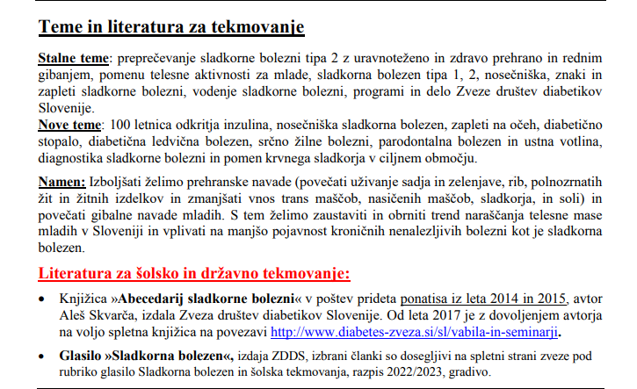
https://www.diabetes-zveza.si/solska-tekmovanja/vabila-in-seminarji/

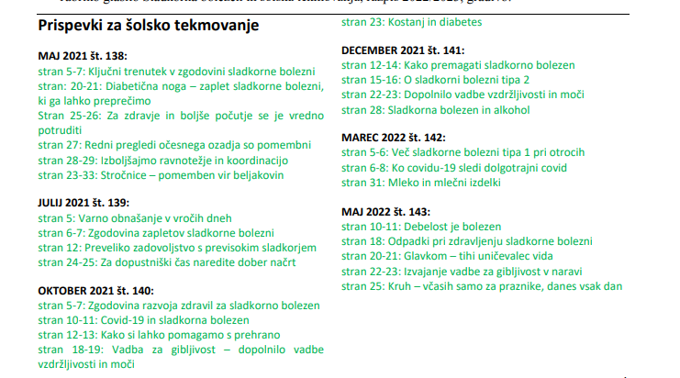

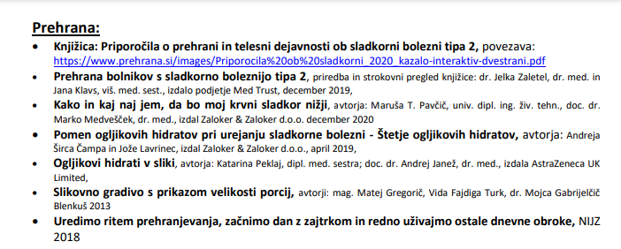
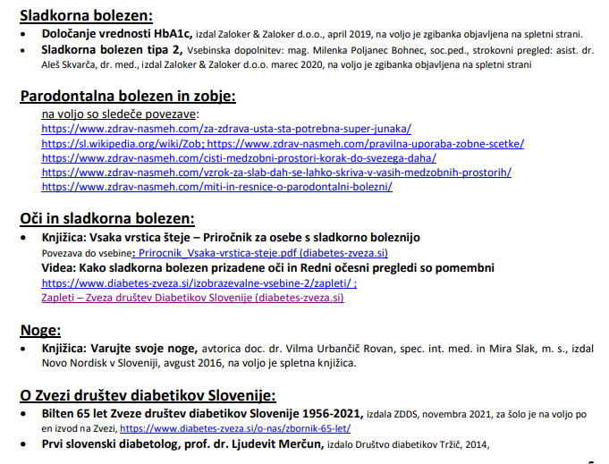

Do zgornjih povezav prideš s spodnjo povezavo (str. 4 in 5)
https://www.diabetes-zveza.si/wp-content/uploads/2022/06/RAZPIS_24.Tekmovanje_sol_2022.pdf

